Уполномоченный по правам ребенка в Тюменской области совместно с сотрудниками следственного управления провели экскурсию для старшеклассников лицея № 81

12 марта 2018 года состоялась встреча сотрудников Следственного управления Следственного комитета России по Тюменской области со старшеклассниками лицея № 81 города Тюмень.
Начальник отдела кадров Наталия Луканина в музее Следственного управления рассказала не только об истории следствия, но и о работе следователей в современных условиях, правилах поступления в Академию Следственного комитета Российской Федерации и другие вузы юридического профиля.
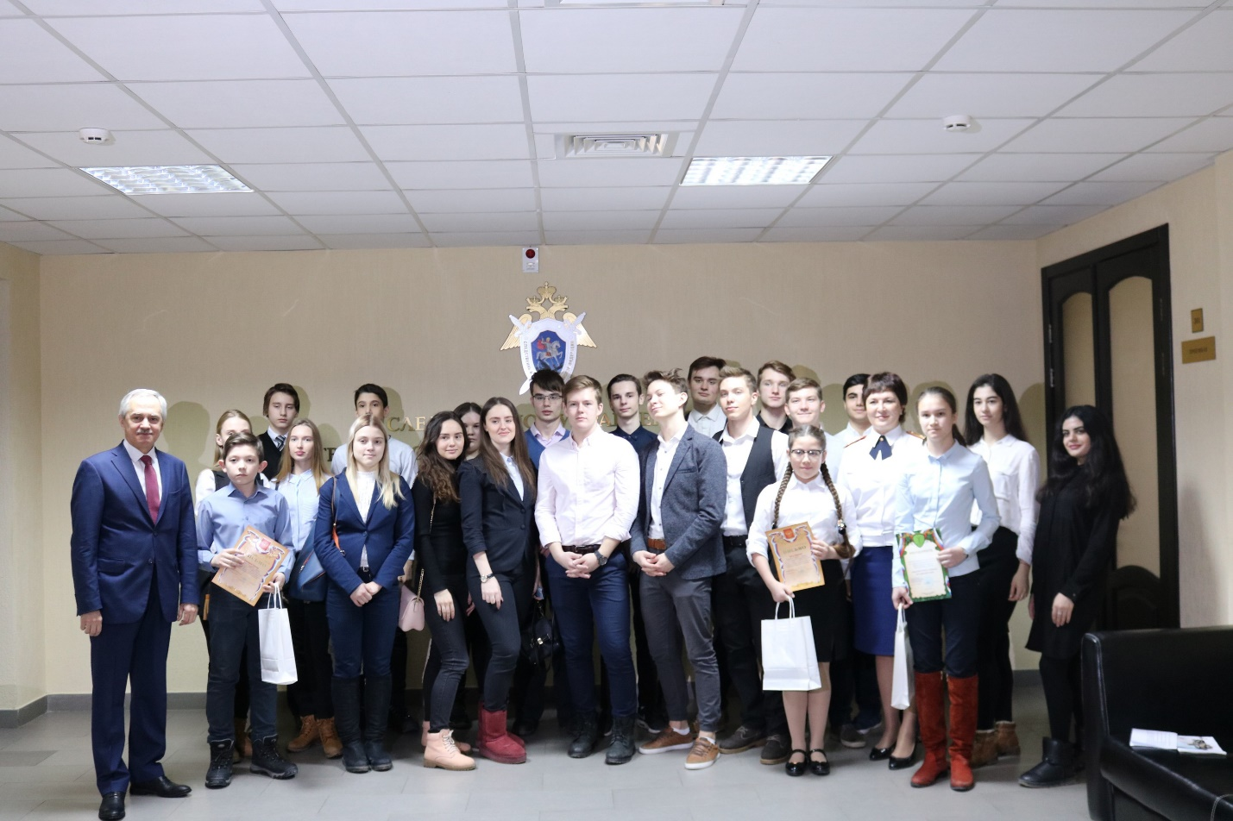
Затем школьники отправились в отдел криминалистики, где опытный следователь рассказал о правилах безопасности при нахождении в сети Интернет, соблюдение которых позволит защитить себя от посягательств в информационном пространстве.
Специалист-полиграфолог рассказал о своей работе, не раскрывая всех профессиональных секретов. Ребята увидели «Детектор лжи», получили представление о принципах его работы.
Теперь дети не по фильмам, а увидев все своими глазами, знают, как правоохранительные органы обеспечивают их безопасность. Помимо этого, ребята усвоили некоторые правила, которым им самим следует придерживаться.

